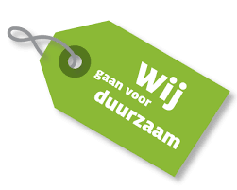
DUURZAAMHEID AQUON

AMBITIE EN DOELSTELLINGEN

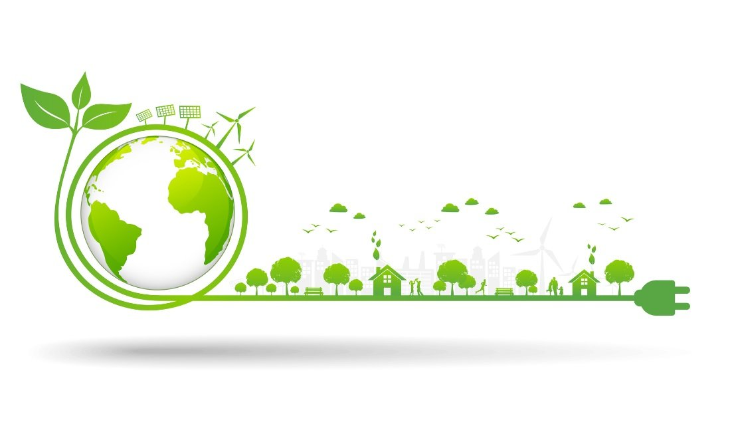

- Inleiding

AQUON draagt bij een gezond en duurzaam watersysteem. Samen met de waterschappen werken we aan een gezond leefgebied voor flora en fauna, veilig zwemwater en schoon oppervlaktewater voor mens en dier. Want goed water is goed leven.’ staat in de missie van AQUON te lezen.

In lijn met deze missie heeft AQUON aandacht voor duurzaamheid, niet alleen als resultaat van haar werk, maar ook bij het uitvoeren van de werkzaamheden en als organisatie.
Inmiddels is de transitie naar een duurzame samenleving een van de opgaves van deze tijd geworden. Voor het opstellen van het duurzaamheidsbeleid van AQUON is gekeken naar het beleid van de plannen van de waterschappen en naar de doelen van de overheid op landelijk niveau.
- DRIE DUURZAAMHEIDSTHEMA’S
AQUON onderscheidt drie thema’s binnen duurzaamheid:
- Energie en emissies: Verlagen energieverbruik, reductie van CO2-uitstoot (broeikasgassen), zuinig omgaan met materialen en energie, zelf opwekken van energie.
- Circulariteit: het hergebruik van grondstoffen en materialen met als doel zo min mogelijk afval te creëren. Hierbij wordt gekeken naar inkoop, afvalstromen en toekomstbestendigheid van het (nieuwe) pand.
- Het welzijn en de gezondheid van de medewerkers: gezonde en tevreden medewerkers zijn duurzaam inzetbaar.

Binnen deze drie thema’s zal speciale aandacht voor water zijn. Want AQUON en water zijn onlosmakelijk met elkaar verbonden. AQUON biedt inzicht in waterkwaliteit, werken we mee aan een goede waterkwaliteit, aan schoon water en aan een duurzaam watersysteem. Water zal (dus) een extra accent krijgen bij de invulling van onze duurzaamheidsambitie.

Energie
Op het eerste oog de meest voor de hand liggende manier om te verduurzamen; het in kaart brengen van het huidige energieverbruik en onze ‘footprint’ en uitzoeken waar we kunnen besparen.
Warmte, koelen, mobiliteit, energiegebruik, schone energie.

Circulariteit
De Nederlandse overheid heeft als doel om in 2050 een 100% circulaire economie te zijn. In een circulaire economie behouden grondstoffen, onderdelen en producten hun waarde. Het circulaire model gaat er namelijk vanuit dat de producten van nu, de grondstoffen zijn voor later: na gebruik kunnen de materialen waaruit een product bestaat opnieuw worden gebruikt. Het efficiënt inzetten van grondstoffen en deze opnieuw (her)gebruiken, zonder schadelijke effecten voor mens en milieu, nu en in de toekomst. Van sommige dingen ben je geen eigenaar, maar die huur je voor bepaalde tijd. Afval bestaat hierdoor niet of nauwelijks.
Een filmpje wat op heldere wijze uitlegt wat circulariteit is, hoe het werkt: https://www.youtube.com/watch?v=Lrq402aTPO0
We focussen ons het gebruik en hergebruik van materialen en grondstoffen bij het werkproces als bij het (toekomstbestendige) nieuw pand.
Welzijn & gezondheid medewerker
AQUON streeft naar een gezonde werkomgeving voor haar medewerkers.
Hierbij worden omgevingsfactoren zo gezond mogelijk ingericht (bijv. luchtkwaliteit, geluid, warmte/koude, groen en gebruik van gevaarlijke/niet gezonde stoffen) en is ook aandacht voor welzijns(belevings)aspecten (ergonomisch verantwoord ingerichte werkplek, aandacht voor PSA, maar ook gezonde voeding, beweging, preventie van ziekte).

NB: AQUON wil verduurzamen én tegelijkertijd blijven voldoen aan de strategie om zo efficiënt mogelijk te werken tegen een marktconforme prijs.

